포시즌스 호텔 서울, 개관 6주년 기념 특별 메뉴 출시

끌레드뽀 보떼와 손잡고 12만원 상당 선물 포함된 디저트 메뉴 구성
September 24, 2021, Seoul, Korea

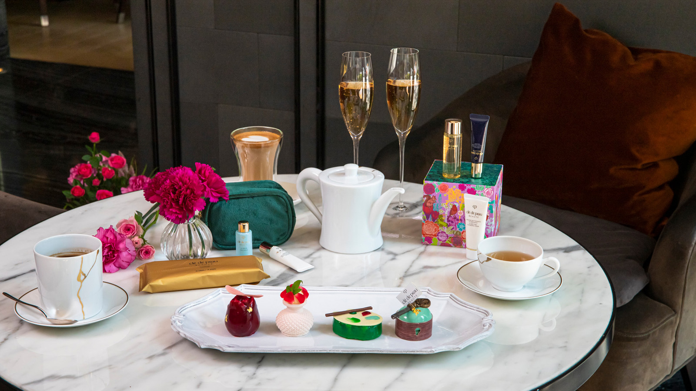
포시즌스 호텔 서울은 호텔 개관 6주년을 기념해 럭셔리 뷰티 브랜드 ‘끌레드뽀 보떼(Cle de peau-beaute)’와 협업을 통해 특별 제작한 6주년 특별 디저트 세트 메뉴를 10월 1일(금)부터 30일(토)까지 호텔 1층에 위치한 로비라운지 ‘마루’에서 선보인다.
이번 6주년 특별 메뉴는 끌레드뽀 보떼의 홀리데이 에디션 ‘스플랜더 가든’에서 영감을 받아 만들어진 4종의 디저트와 커피 또는 차 1잔, 샴페인 1잔으로 구성되며, 해당 메뉴 주문 고객에게는 12만원 상당의 끌레드뽀 보떼 홀리데이 파우치를 선물로 제공한다. 6주년 특별 디저트 세트 가격은 1세트 기준 8만원(세금 포함)이며, 1일 10개 한정 판매한다.
끌레드뽀 보떼는 ‘빛을 열어 아름다움을 완성하는 열쇠’를 의미하는 글로벌 럭셔리 뷰티 브랜드로 피부 본연의 힘과 광채를 이끌어내 주는 메이크업과 스킨케어 제품으로 유명하다. 이번 특별 디저트 메뉴는 끌레드뽀 보떼의 홀리데이 에디션을 주제로 기획된 것으로 화려한 정원 속 장미와 나무넝쿨을 상징하는 레드와 핑크, 그린 등 컬러풀한 디저트로 구성된 것이 특징이다.
마차와 바닐라 크림을 혼합해 만든 무스 케이크 ‘마차 바닐라 앙트르메’, 부드럽고 진한 크림치즈와 상큼한 카시스가 잘 어우러진 ‘카시스 크림치즈 로즈’, 새콤달콤한 산딸기와 고소한 피스타치오의 조화가 완벽한 ‘산딸기 피스타치오 팔레트’ 그리고 단짠의 정석을 극강의 부드러움으로 풀어낸 ‘쏠티드 카라멜 듀오’ 등 4종의 디저트가 샴페인 1잔, 커피 또는 차 중 원하는 음료 1잔과 함께 제공되며, 가격은 1세트 기준 8만원(세금 포함)이다. 또한, 해당 메뉴 주문고객에게는 끌레드뽀 보떼의 시그니처 스킨케어 4종과 클린징 제품 체험 분으로 구성된 12만원 상당의 ‘홀리데이 파우치’ 1개가 선물로 제공된다.
문의 및 예약: 02-6388-5000
공식홈페이지: www.fourseasons.com/seoul

RELATED

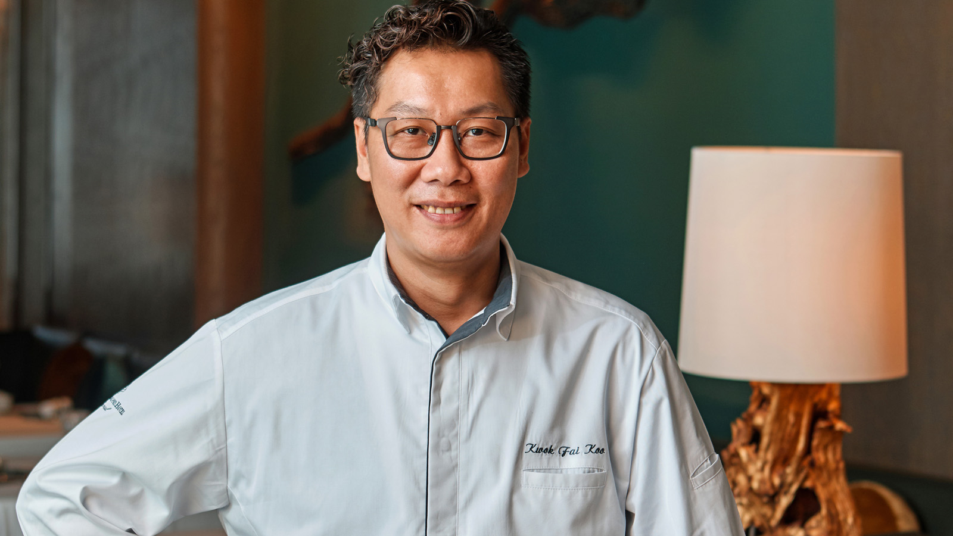 | September 9, 2021, Seoul, Korea  포시즌스 호텔 서울, 스피크이지 바 찰스 H.(Charles H.) 대가들이 선보이는 독창적인 칵테일과 정통 중국요리의 향연  https://publish.url/kr/seoul/hotel-news/2021/charles-h-yu-yuan-collaboration.html
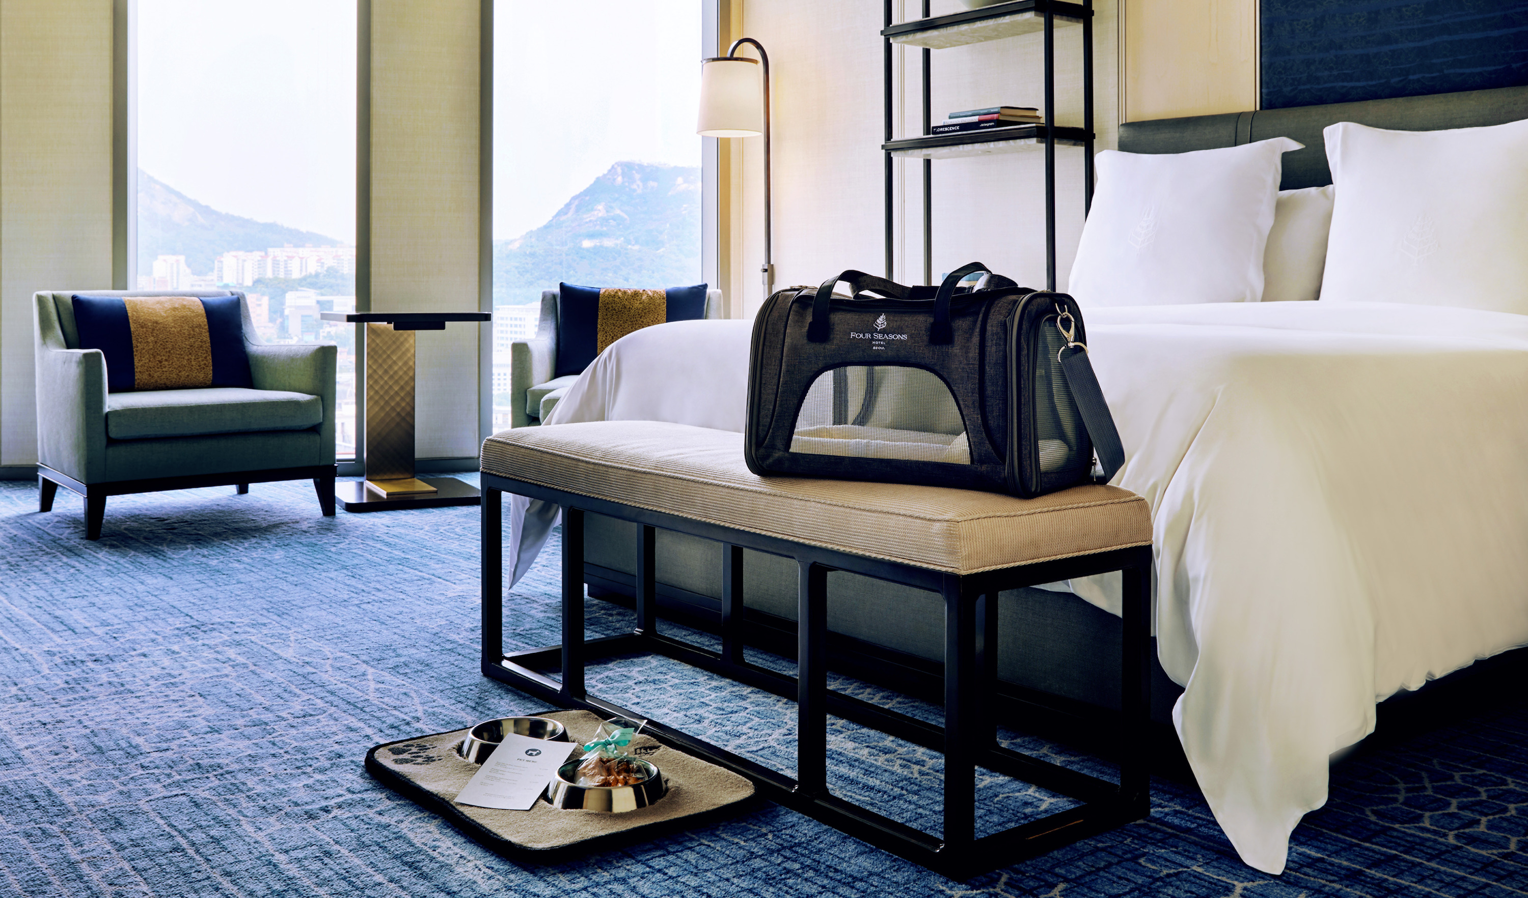 | September 7, 2021, Seoul, Korea  포시즌스 호텔 서울, 펫 포 올 시즌스 패키지  https://publish.url/kr/seoul/hotel-news/2021/pet-friendly-room-package.html

PRESS CONTACTS

Rebekah Lee
Marketing Communications Manager
97 Saemunan-ro, Jongno-gu
Seoul
Korea
rebekah.lee@fourseasons.com

82 2 6388 5043

Inyoung Moon
Director of Public Relations and Communications
97 Saemunan-ro, Jongno-gu
Seoul
Korea
inyoung.moon@fourseasons.com

82 2 6388 5044

Kelly Wong
Director of Marketing
97 Saemunan-ro, Jongno-gu
Seoul
Korea
kelly.wong@fourseasons.com

82 2 6388 5001

